Администрация муниципального образования «Майнский район»
Ульяновской области

Муниципальное учреждение «Отдел по делам культуры и организации досуга населения» администрации МО «Майнский район»
Федеральное государственное бюджетное учреждение культуры «Государственный музей-усадьба «Остафьево» - «Русский Парнас»
Муниципальное учреждение культуры «Майнская межпоселенческая библиотека им. И.С. Полбина»
Муниципальное образовательное учреждение дополнительного образования детей «Майнская детская школа искусств им.В.Н. Кашперова»

III Межрегиональные
Малые Карамзинские чтения

«Карамзин. Чтение для сердца и разума»

5 декабря 2018 год

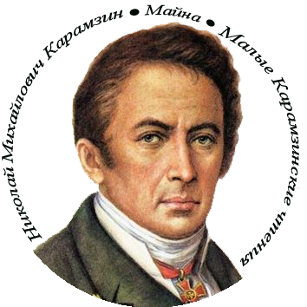

р.п. Майна, Ульяновская область

2018

Оргкомитет: муниципальное учреждение «Отдел по делам культуры и организации досуга населения» администрации МО «Майнский район», муниципальное учреждение культуры «Майнская межпоселенческая библиотека им. И.С. Полбина», муниципальное образовательное учреждение дополнительного образования детей «Майнская детская школа искусств им.В.Н. Кашперова», муниципальное учреждение культуры «Майнский историко-краеведческий музей».

Время: 10.30 – 12.00

Место проведения: р.п.Майна, ул. Полбина,7, Майнская детская школа искусств им.В.Н. Кашперова

Порядок работы Малых Карамзинских чтений
«Карамзин. Чтение для сердца и разума»

- 10-00 Заезд и регистрация участников
В фойе школы: выставка редких книг; книжная выставка «Карамзин. Классик и современник»; выставка работ участников Открытого конкурса художественного творчества «Мой Карамзин - 2018»;

- 10-30 Начало работы Чтений «Карамзин. Чтение для сердца и разума» (приглашены преподаватели русского языка и литературы, истории, специалисты школьных и муниципальных библиотек, специалисты учреждений культуры, краеведы, представители общественности и др.);
- Подведение итогов конкурса «Мой Карамзин» и награждение победителей;
- Музыкально – литературная композиция «Н.М. Карамзин. Письма к братьям»
- Выступление творческих коллективов, солистов Майнской ДШИ;
- Подведение итогов работы Чтений

- 12-00 Перерыв на обед

- 12-45 Экскурсия в Майнский историко-краеведческий музей

- 13-30 Отъезд участников Малых Карамзинских чтений

